 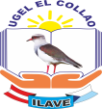

UNIDAD DE GESTIÓN EDUATIVA LOCAL EL COLLAO

DIRECCIÓN REGIONAL DE EDUCACIÓN

GOBIERNO REGIONAL PUNO

INFORME Nº06 -2022 -UGELEC/AGP

A : Dra. Norka Belinda Ccori Toro

DIRECTORA DE LA UGEL EL COLLAO

*ASUNTO :* ***Eleva informe de operativo a IIEE***

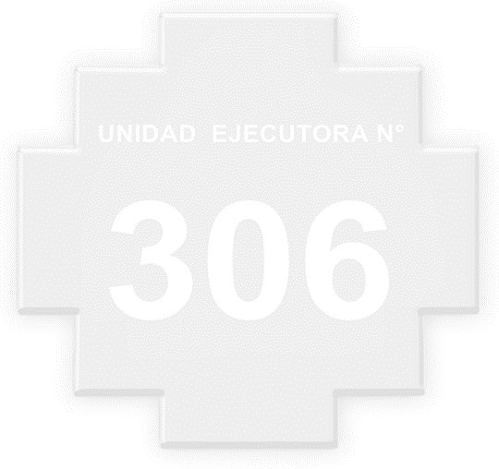

FECHA : El Collao, 26 de febrero 2024

Tengo el agrado de dirigirme a usted con la finalidad de poner en conocimiento lo siguiente:

PRIMERO. – Que, el día 21 de febrero, nos reunimos representantes de la UGEL EL COLLAO, Ministerio Público, Centro de salud y Policía Nacional del Perú; para realizar un operativo de las condiciones para el buen inicio escolar resaltando sobre todo las condiciones de prevención de riesgos y cuidando su salud física y mental

SEGUNDO. – Las IIEE visitadas fueron la IES César Vallejo, Micaela Bastidas a quienes encontramos en situación de avance de implementar las condiciones antes mencionadas; pero que no tenían todavía visualizadas por situaciones de clima, se les exhortó a que implementen acciones, puesto que ya se aproximaba el inicio del año escolar.

TERCERO. - Se visitó también las IEP 70340 Glorioso José Antonio Encinas, no encontrándose a la directora y la IEP Perubirt que estaba cerrada.

CUARTO. Se elaborá el presente informe para su conocimiento y sugerir que se prevenga y se desarrollen acciones se genere las mejores condiciones para el servicio de la juventud collavina.

Es cuanto puedo informar a usted señor jefe del Área.

Atentamente,

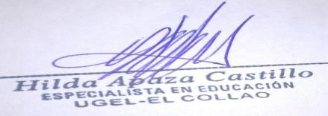

Arch. /Cc.